湖北商贸学院2023年普通专升本考试
《数字电子技术》课程考试大纲

一、考核目的
专升本考试是考核学生是否达到了升入本科继续学习的要求而进行的选拔性功能的考试。本课程是以数字电子技术的基本理论和知识为基础，测试考生在掌握数字电子技术和应用方面是否具有本科学习的能力。
二、适用专业
电子信息工程专业、电气工程及其自动化专业
三、参考教材
《电子技术基础（数字部分）》（第六版）.康华光.高等教育出版社,2014年
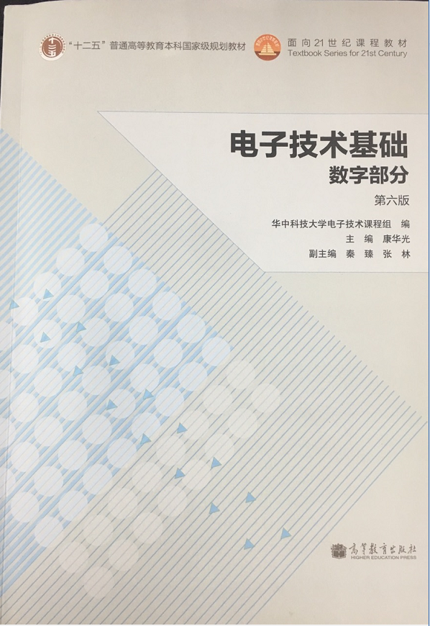
四、考试内容
（一）数字电路基础知识
1. 二、八、十、十六数制及相互转换。
2. 数字系统中的常用编码、8421BCD码的含义。
（二）逻辑代数基础
1. 逻辑代数的基本概念、公式和定理。
2. 逻辑函数的公式化简法和卡诺图化简法。
3. 常用逻辑函数的表示方法及其相互间的转换。
（三）基本门电路
1. 与门、或门、非门、与非门、或非门、异或门、同或门等电路的基本原理。
2. 与门、或门、非门、与非门、或非门等的功能、真值表及符号。
（四）组合逻辑电路（重点章）
1. 组合逻辑电路的分析方法。
2. 组合逻辑电路的设计方法。
3. 加法器的原理及应用。
4. 数据选择器原理及应用。
5. 数值比较器原理及应用。
6. 编码器原理及应用。
7. 译码器原理及应用。
（五）触发器
1. 触发器的电路结构与工作原理。
2. RS、JK、D、T触发器的逻辑功能及描述方法。
3. JK触发器和D触发器的时序图分析方法。
（六）时序逻辑电路（重点章）
1. 时序逻辑电路的基本特点。
2. 时序逻辑电路的分析方法。
3. 寄存器的功能原理及应用。
4. N进制计数器的分析、设计方法。
五、考试方式、题型和分值
（一）考试形式：闭卷（满分：120分；考试时间： 90分钟。）
（二）题型和分值：
1.单项选择题(每题2分，共40分)
2.填空题（每空2分，共20分）
3.判断题（每题1分，共10分）
4.画图题（每题5分，共10分）
5.分析题（每题10分，共20分）
6.设计题（每题20分，共20分）

